
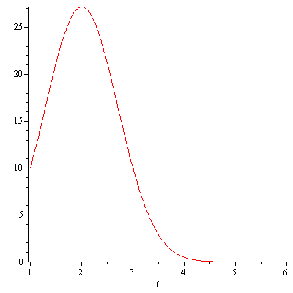
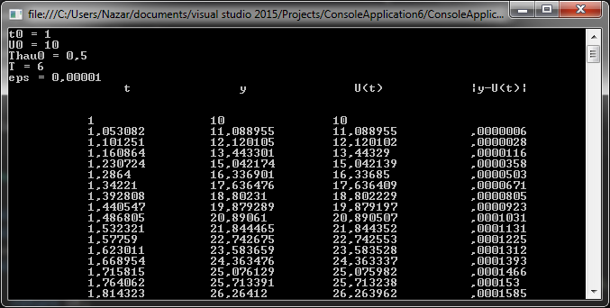
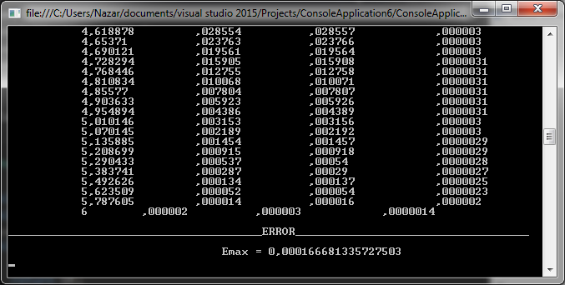
МІНІСТЕРСТВО ОСВІТИ І НАУКИ УКРАЇНИ

НАЦІОНАЛЬНИЙ УНІВЕРСИТЕТ “ЛЬВІВСЬКА ПОЛІТЕХНІКА”

Інститут прикладної математики та фундаментальних наук

Кафедра прикладної математики

Звіт
про виконання лабораторної роботи №1
з курсу “Чисельні методи частина 2”
на тему:
«ОДНОКРОКОВІ МЕТОДИ ЧИСЕЛЬНОГО РОЗВ’ЯЗУВАННЯ ЗАДАЧІ КОШІ ДЛЯ ЗВИЧАЙНИХ ДИФЕРЕНЦІАЛЬНИХ РІВНЯНЬ»

Виконав:
студент гр. ПМ-41
Дудяк М.С.
Прийняв:
доцент
Пізюр Я. В.

Львів-2016

Варіант 4
Постановка задачі
Задано задачу Коші для звичайного диференціального рівняння:
.
- Знайти аналітичний розв'язок з допомогою пакету Maple
- Використовуючи мову програмування C++, написати та відлагодити програму чисельного розв’язування задачі Коші для ЗДР методом Рунге-Кутта з автоматичним вибором кроку при заданій точності та .

Аналітичний розв’язок задачі

>
>

>

>

>

>

>

>

>

>

>

>

>

Алгоритм для конкретного чисельного методу

В своєму варіанті я використовував метод Рунге-Кутта четвертого порядку точності за наступним алгоритмом:

1. Ввести значення , , , , , .
2. Ініціалізувати змінні ; ; ; .
Вивести значення ; ; ; .
3. If then go to 13.
4. If then .
5. ; .
6. .
7. Обчислити .
8. Обчислити

9. If then
begin ; ; ; ; go to 8 end.
10. If then
begin ; ; go to 7 end.
11. Обчислити
, .
12. If then
begin ; ; обчислити точний розв’язок ; ;
вивести значення ; ; ; ;
if then ;
go to 3
end;
else
begin ; ; ; go to 6 end.
13. Вивести норму похибки .
14. End.

Текст програми

// Lab1.cpp : Defines the entry point for the console application.
//

#include "stdafx.h"
#include <iostream>
#include <algorithm>
using namespace std;
typedef double num;

num u(num t)
{
return (-exp(-4.0*t)+(exp(-1.0)+4000.0)/exp(3.0))*exp(-t*(t-4.0))/400.0;
}

num f(num t, num u)
{
return exp(-t*t)*0.01 - 2.0 * (t - 2.0)*u;
}

bool debug = false;
bool intermed_out = false;

int main()
{
if(debug)
{
cout << u(1) << endl;
}
// Part 1
if (debug) cout << "Part 1" << endl;
num t0, T, y0, eps, tau0, eM;
cout << "Input t0: "; cin >> t0;
cout << "Input T: "; cin >> T;
cout << "Input y0: "; cin >> y0;
cout << "Input eps: "; cin >> eps;
cout << "Input tau0: "; cin >> tau0;
cout << "Input eM: "; cin >> eM;
// Part 2
if (debug) cout << "Part 2" << endl;
num t = t0;
num y = y0;
num tau = tau0;
cout << "t=" << t << " y=" << y << " u(t)=" << u(t) << " |y-u(t)|=" << abs(y - u(t)) << endl;
// Part 3
if (debug) cout << "Part 3" << endl;
while(abs(T-t)>=eM)
{
// Part 4
if (debug) cout << "Part 4" << endl;
if (t + tau > T) tau = T - t;
// Part 5
if (debug) cout << "Part 5" << endl;
num v = y;
num t1 = t;
num w;
part6:
// Part 6
if (debug) cout << "Part 6" << endl;
int kf = 0;
while (kf < 3) {
// Part 7
if (debug) cout << "Part 7" << endl;
num k1 = f(t, y);
// Part 8
if (debug) cout << "Part 8" << endl;
num k2 = f(t + tau / 2.0, y + tau*k1 / 2.0);
num k3 = f(t + tau / 2.0, y + tau*k2 / 2.0);
num k4 = f(t + tau, y + tau*k3);
y = y + tau*(k1 + 2.0 * k2 + 2.0 * k3 + k4) / 6.0;
if(intermed_out)
{
num diff = abs(y - u(t));
cout << "t=" << t << "\ty=" << y << "\tu(t)=" << u(t) << "\t|y-u(t)|=" << diff << endl;
}
// Part 9
if (debug) cout << "Part 9" << endl;
if(kf==0)
{
w = y;
y = v;
tau = tau / 2;
} else if(kf==1)
{
t = t + tau;
}
kf++;
}
// Part 11
if (debug) cout << "Part 11" << endl;
num E = abs(y - w) / (15.0 * max(1.0, abs(y)));
num tauH = 2*tau*min(5.0, max(0.1, 0.9*pow(eps / E, 0.2)));
// Part 12
if (debug) cout << "Part 12" << endl;
if(E<=eps)
{
t = t + tau;
y = y + (y - w) / 15.0;
num precise = u(t);
tau = tauH;
num diff = abs(y - u(t));
cout << "t=" << t << "\ty=" << y << "\tu(t)=" << u(t) << "\t|y-u(t)|=" << diff << endl;
if (eM < diff)
//{
eM = diff;
continue;///TODO: Check this
//}
} else
{
y = v;
t = t1;
tau = tauH;
goto part6;
}
break;
}
// Part 13
if (debug) cout << "Part 13" << endl;
cout << "eM=" << eM << endl;
system("pause");
return 0;
}

Результат виконання програми

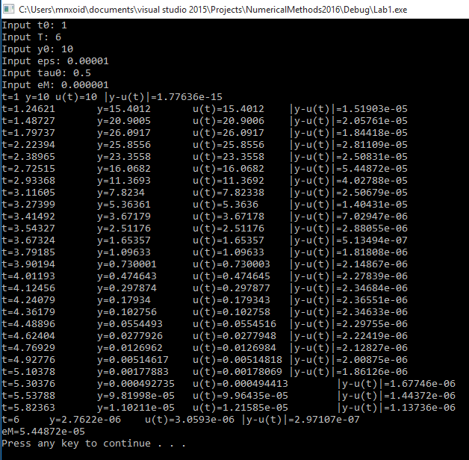
Висновок

В цій лабораторній роботі я навчився: використовувати програмний пакет Maple для пошуку аналітичного розв'язку ЗДР, з допомогою мови програмування C++ розв’язувати ЗДР методом Рунге-Кутта четвертого порядку точності з автоматичним вибором довжини кроку для заданої точності.

